实验五 队列的基本操作
实验预备知识：
1．熟练运用线性结构进行数据处理，熟练使用指针进行数据访问。
2．掌握队列的应用背景与场合。
3．理解队列的数据类型。

一、实验目的
1．掌握队列的抽象数据类型。
2．掌握实现队列的各种操作的算法。
3．掌握队列的链式存贮结构及基本操作，深入了解链队列的基本特性，以便在实际问题背景下灵活运用它们。

二、实验环境
⒈ 硬件：每个学生需配备计算机一台。操作系统：DOS或Windows；
⒉ 软件：DOS或Windows操作系统+Turbo C；

三、实验要求
1．用Ｃ描述每种操作在链队列上的实现。
2．将建队列、初始化队列、判断队列是否非空、求队列的长度、输出队列的元素分别定义为5个子函数，通过主函数实现对上述子函数的调用。
3. 输入数据：数据域（data）设定为整型。

四、实验内容
1．在自己的U盘的“姓名+学号”文件夹中创建“实验5”文件夹，本次实验的所有程序和数据都要求存储到本文件夹中。
2．实现如下链队列处理函数。
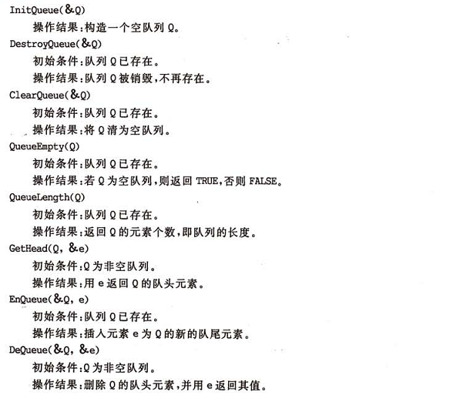
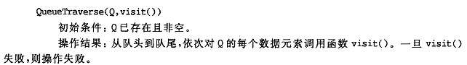

五、思考题
1. 用顺序表实现循环队列。
2．假设每个链表结点表示一个任务，而数据域表示本结点的处理时间。在计算机中 通常采用短作业优先调度算法（时间短的优先处理，再处理过程中不允许打断），现在请你设计一个队列来表示这个处理过程（即所有结点的时间总是按照由小到大的顺序排列，任务处理完成后退出该队列）。

六、报告要求
1．认真书写实验报告，字迹清晰，格式规范。报告中应写清姓名、学号、实验日期、实验题目、实验目的、实验要求、实验原理（系统主要工作流程图）。
2．报告中应书写主要源程序，且源程序中要有注释。
3．报告最后包含实验总结和体会。
4．如未调试通过或结果不正确，试分析原因，利用课余时间独立完成，完成后方可书写实验报告。

